Задание
- Прочитать и законспектировать текст.
- Ответить на вопросы.

Планшайба
Универсальные токарные станки незаменимы при обработке заготовок самого разного назначения, размеров и сложности. Крепление небольших цилиндрических элементов выполняется в штатном патроне станка. Нестандартные и крупногабаритные детали требуют использования специальных приспособлений. Центра и люнеты устанавливаются при точении длинных заготовок. Планшайба для токарного патрона применяется в работах с большими диаметрами, а также при протачивании поверхностей нецилиндрических изделий.

Назначение детали
Установка планшайбы на токарный станок производится в случаях работы с деталями, которые попросту нельзя зажать в патрон. Это могут быть крупногабаритные поковки, плоские заготовки или детали неправильной формы. Незаменимо такое приспособление при обработке продукции со смещением от оси шпинделя, а также изделий, боковая поверхность которых может пострадать при механическом воздействии кулачков патрона.
Для удержания будущей детали, она прижимается к плоскости оснастки, либо крепится с использованием специальных приспособлений. После установки производится обязательная выверка оси обрабатываемого материала и шпинделя, так как данный способ не обеспечивает гарантированного центрирования.
Планшайбы также используются при необходимости применения нестандартных патронов или приспособлений. В некоторых вариантах на нее крепят не обрабатываемые материалы, а режущий инструмент.

Общее описание и конструкция
Типовая конструкция планшайбы одинакова для станков по металлу и по дереву. В общем случае она представляет собой диск, на котором выполнены узлы крепления заготовок. Материалом для изготовления служат чугун либо сталь. Реже используются другие материалы.
Крепление оснастки к шпинделю производится посредством резьбовых отверстий или конусных ступиц. Их параметры подбираются под конкретные габариты выходного конца вала. Если приспособление оснащено цилиндрической ступицей, оно зажимается непосредственно в патроне станка. 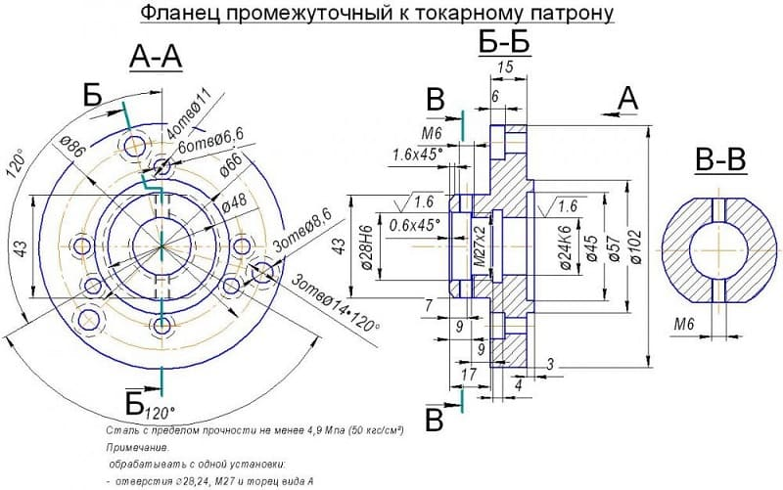

Закрепление заготовки выполняется с использованием прижимов, костылей, прихватов или иных зажимных устройств. Часто для этой цели используется установка токарного патрона. На планшайбу он может быть смонтирован по оси вращения, либо со смещением.
При использовании планшайб, повышенное внимание уделяется технике безопасности производства работ. Большие габариты, нестандартные крепления, нецилиндрическая форма обрабатываемых поверхностей представляют повышенную опасность для токаря и окружающих. Перед началом работ следует закрепить все конструктивные элементы оснастки и произвести балансировку, во избежание разрушения конструкции и разлета отдельных узлов.

Виды планшайб
Простота конструкции планшайбы и обширная область использования породили большое число способов закрепления обрабатываемых деталей. При этом приспособление не является полностью универсальными. Для разных ситуаций может потребоваться применение нескольких различных модификаций.

Планшайба с Т-образными пазами
На поверхности такой оснастки выполнены Т-образные пазы, аналогичные используемым на столах фрезерных станков. В эти пазы вставляются специальные упоры или крепежные гайки. Обрабатываемое изделие прижимается к плоскости с помощью винтов. Конструкция устройства позволяет закреплять практически любые изделия. Расположение пазов на поверхности диска обычно имеет ортогональный вид. В зависимости от назначения число и частота пазов могут меняться.
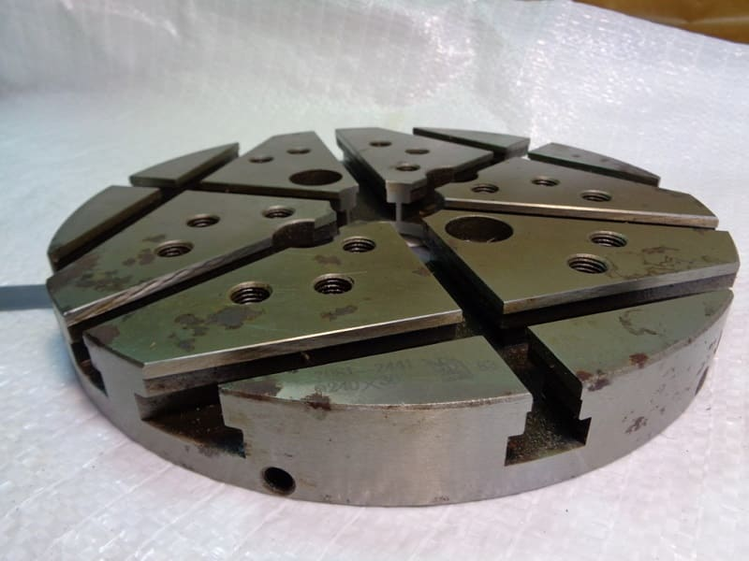

Планшайба со сквозными пазами
Данный вид отличается наличием пазов, профрезерованных сквозь деталь. Крепление заготовки производится установкой винтовых прихватов. В некоторых случаях деталь просто приворачивается винтами с обратной стороны. Пазы наиболее часто располагаются по радиусу. Встречаются модификации и со сквозными пазами кольцевого типа.
В большинстве случаев пазовые планшайбы применяются для токарных станков по металлу. На их поверхность легко устанавливаются другие токарные приспособления.
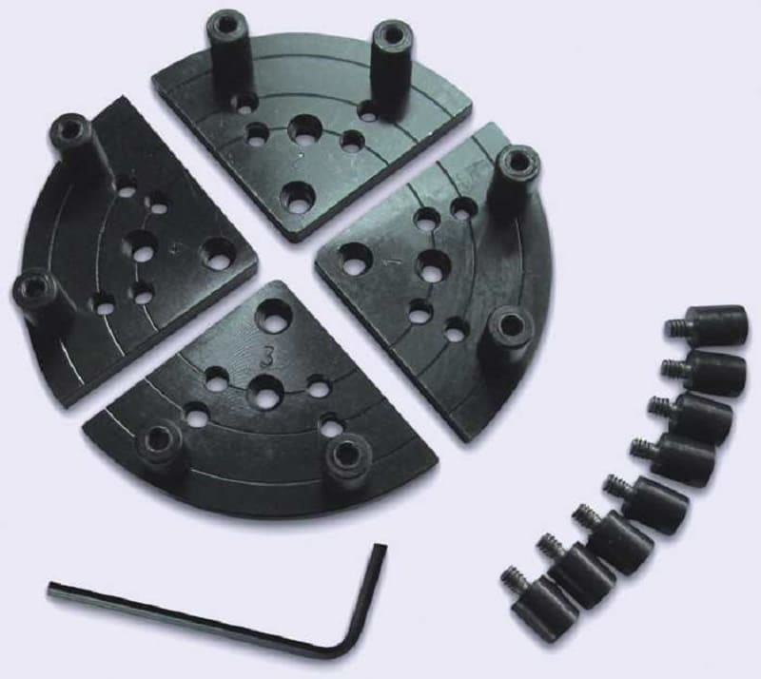

Планшайба с отверстиями
Рабочая поверхность диска этого приспособления имеет ряд отверстий, расположенных соответственно габаритам закрепляемой заготовки. В центральном отверстии нарезается резьба, необходимая для непосредственного крепления на вал шпинделя. Наличие резьбы в крепежных отверстиях позволяет обеспечить крепление стандартными винтами. В остальных ситуациях прижим выполняется аналогично предыдущему варианту. При использовании подобной планшайбы для токарного станка по дереву, будущая деталь закрепляется через отверстия обычными саморезами. 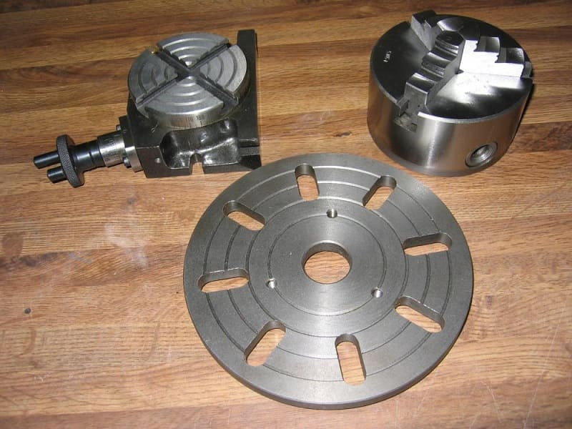

Поводковые планшайбы
При установке обрабатываемой заготовки между двумя центрами необходимо обеспечить передачу вращающего момента от вала шпинделя на деталь. Для этой цели применяют поводковые инструменты. Конструктивно они представляют собой диск, на краю которого выполнена прорезь или ступица. На деталь надевается хомутик, взаимодействующий со ступицей, и тем самым обеспечивающий вращение изделия.

Планшайбы с угольниками
При обработке изделий с малой жесткостью нашли применение модификации с угольниками. Заготовка в таких приспособлениях устанавливается на отдельное плоское или призматическое основание. Само основание выполняется в виде уголка, вторая грань которого крепится к поверхности шайбы. С целью сохранения целостности заготовки, ее крепление обеспечивается в нескольких точках по большой площади.

Универсальные и специальные планшайбы
Универсальные варианты подходят для выполнения большого числа операций и представляют собой комбинацию из нескольких предыдущих модификаций. В их основе лежит базовая шайба, к которой крепятся сменные приспособления – угольники, кулачки, центра и другие элементы.
Несмотря на универсальность, типовое оборудование, не всегда в состоянии обеспечить надежное крепление уникальных деталей сложной формы. В этом случае выполняется проектирование и изготовление специальных станочных приспособлений. Чертеж планшайбы может отличаться очень высокой сложностью. Другой вариант специальных устройств, наоборот, участвует в массовом производстве. Для крепления однотипной детали нет смысла использовать универсальную станочную оснастку. Вполне достаточно приспособления, спроектированного под конкретную задачу. Для повышения общей производительности, такая планшайба может быть оснащена дополнительными крепежными и центрирующими устройствами.

- Какое назначение у планшайбы?
- Как производится крепление планшайбы к шпинделю?
- Перечислите виды планшайб
- Для чего применяется поводковая планшайба?
- Для чего в планшайбе Т-образные пазы?
- Какой символ обозначает шероховатость на чертеже?
- В каких единицах измерение задаются на чертеже линейные размеры?
- Обязательно ли притуплять острые кромки на готовой детали?
- Какую из предоставленных деталей вы зажмете в 4-х кулачковый патрон, а какую в планшайбу?
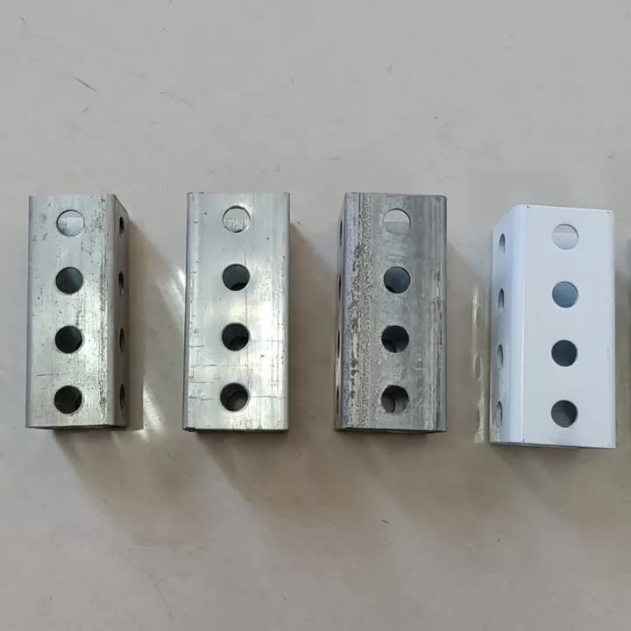(А)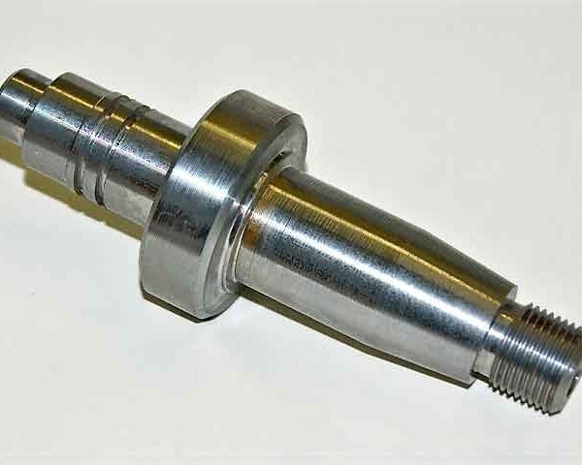(Б)

